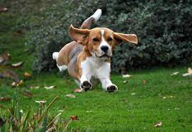
POVÍDÁM, POVÍDÁM POHÁDKU,
ŽE PES PŘESKOČIL HROMÁDKU.

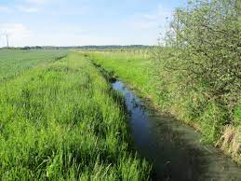
POVÍDÁM, POVÍDÁM DRUHOU,
ŽE TEČE VODA STRUHOU.

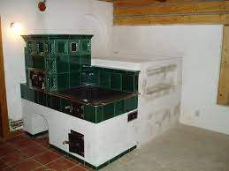
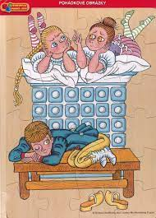
POVÍDÁM, POVÍDÁM TŘETÍ,
ŽE SPALY NA PECI DĚTI.

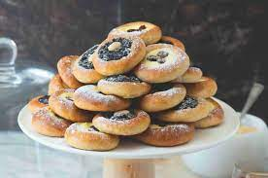
A KDYŽ SE VYSPALY,
KOLÁČE DOSTALY.
Povídám, povídám pohádku,
že pes přeskočil hromádku.
Povídám, povídám druhou,
že teče voda struhou.
Povídám, povídám třetí,
že spaly na peci děti.
A když se vyspaly,
koláče dostaly.

hrošátka
hromádka
pohádka
HROMÁDKA
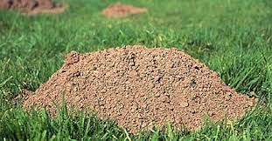

KOLÁČE
koláče
kosáček
koblížek

DĚTI
děda
děti
dělá
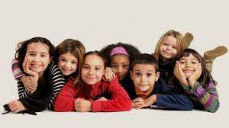

PEC
pac
puk
pec

pes
pas
pec
PES

straka
krouhá
strouha
STROUHA

Úkol: Najdi shodná slova

hromádka | pohádka | strouha
děti | třetí | pes
druhá | pec | voda
POHÁDKA
PES
DĚTI
PEC
STROUHA
DRUHÁ
TŘETÍ
VODA
HROMÁDKA

Úkol: Najdi k sobě stejná slova

Procvičování čtení malých písmen
Pec les klec bez lez
kos led let kůl noc
stůl dům sůl den slon
klec tik kop nůž sen
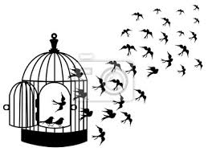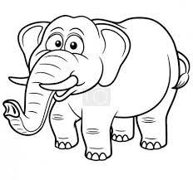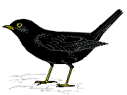
kočka ježek liška košík
koláč hrnek kniha slunce
sova rýma pero okno
mísa mléko seno balón
pila rýma dopis cukr
socha voda káva papír
váza cukr kytka koště

kladivo pohádka bábovka lopata
kolečko opice žirafa krokodýl

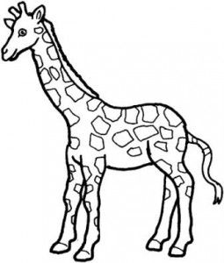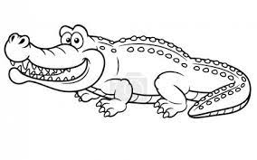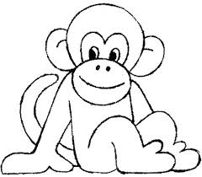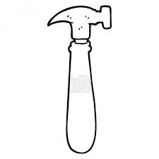

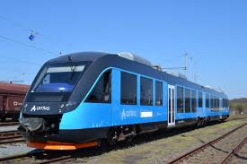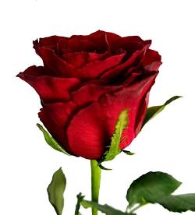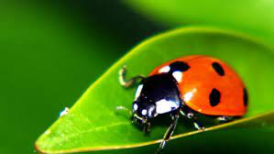
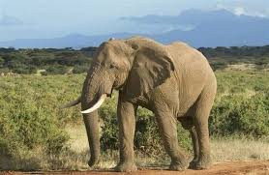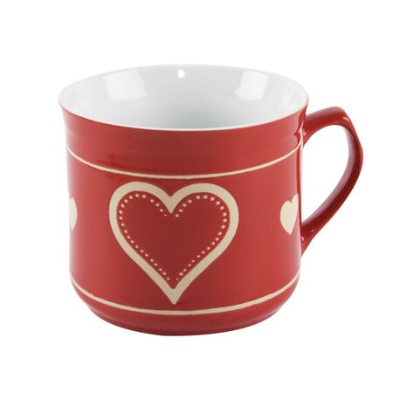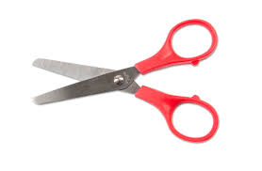
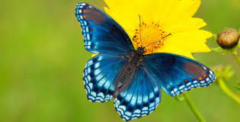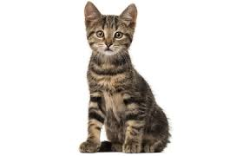
Úkol: Pojmenuj obrázky, vyhláskuj je a pak zkus zpaměti všechny vyjmenuj.

